**МУНИЦИПАЛЬНОЕ БЮДЖЕТНОЕ ОБЩЕОБРАЗОВАТЕЛЬНОЕ УЧРЕЖДЕНИЕ**

**МАЛОЩЕРБИНИЧСКАЯ ОСНОВНАЯ ОБЩЕОБРАЗОВАТЕЛЬНАЯ ШКОЛА**

|  |  |  |
| --- | --- | --- |
| **Брянская область,**  **Злынковский район,**  **с. Малые Щербиничи**  **ул. Молодёжная, д. 16**  **Почтовый индекс: 243612** | **Телефон/факс:**  **8 (483-58) 93-3-27** | **ИНН 3213002424, КПП 324101001,**  **ОГРН 1023201322143, ОКПО 57335192,**  **ОКТМО 15623437 Р/с 03234643156230002700,**  **л/с 21276Ч21290, БИК 011501101**  **Отделение Брянск г. Брянск** |

**Список членов комиссии родительского (общественного) контроля**

**за организацией питания**

**в 2024-2025 уч.году**

1. Аристова М.В. – председатель родительского комитета
2. Гришаева А.А. – член родительского комитета
3. Атабекян М.Г. - член родительского комитета

В филиале:

1. Янковская И.С. – председатель родительского комитета
2. Ковалева Е.И. – член родительского комитета
3. Белко Н.Н.– член родительского комитета

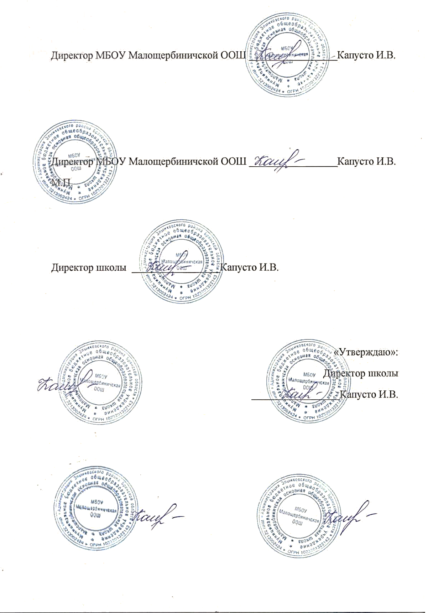

**Акт**

**проверки школьной столовой комиссией родительского контроля**

**в Малощербиничской ООШ**

от _________202__ г.

Мы, нижеподписавшиеся, члены комиссии родительского контроля по питанию в составе:

Аристова М.В.

Гришаева А.А.

Атабекян М.Г.

составили настоящий акт о том, что ________ 202__г. в период с ______ часов по _______ часов была проведена проверка качества питания в школьной столовой для учащихся _____________ классов.

В ходе проверки было выявлено:

1. Всего присутствовали _____ учащихся _______ классов.
2. Школьной столовой было предложено меню, которое предварительно было вывешено для учащихся и родителей:___________________________________________________________

___________________________________________________________________________________________________________________________________________________________________________________________________________________________________________________________________________________________________________________________________________________________________________________________________________

1. Членами комиссии было проведено контрольное взвешивание и дегустация блюд. При взвешивании порций выяснили следующее:

|  |  |  |
| --- | --- | --- |
| Блюдо | Количество по норме | Количество при взвешивании |
|  |  |  |
|  |  |  |
|  |  |  |
|  |  |  |
|  |  |  |
|  |  |  |
|  |  |  |
|  |  |  |
|  |  |  |
|  |  |  |
|  |  |  |

При дегустации родители отметили, что вкусовые качества блюда______________________, качество обработки соответствует/не соответствует (**нужное подчеркнуть**) предъявляемым требованиям.

Члены комиссии родительского контроля:

Аристова М.В.___________

Гришаева А.А. ___________

Атабекян М.Г.____________

**Форма оценочного листа**

Дата проведения проверки:________

Члены родительского комитета: Аристова М.В., Гришаева А.А., Атабекян М.Г.

|  |  |  |
| --- | --- | --- |
| № п/п | Вопросы | Ответ |
| 1 | Имеется ли в организации меню? |  |
| А) да, для всех возрастных групп |  |
| Б) да, но без учета возрастных групп |  |
| В) нет |  |
| 2 | Вывешено ли ежедневное меню в удобном для ознакомления родителей и детей месте? |  |
| А) да |  |
| Б) нет |  |
| 3 | В меню отсутствуют повторы блюд? |  |
| А) да, по всем дням |  |
| Б) нет, имеются повторы в смежные дни |  |
| 4 | В меню отсутствуют запрещенные блюда и продукты |  |
| А) да |  |
| Б) нет |  |
| 5 | Есть ли в организации приказ и положение о бракеражной комиссии? |  |
| А) да |  |
| Б) нет |  |
| 6 | От всех ли партий приготовленных блюд снимается бракераж? |  |
| А) да |  |
| Б) нет |  |
| 7 | Выявлялись ли факты не допуска к реализации блюд и продуктов по результатам работы бракеражной комиссии (за период не менее месяца)? |  |
| А) да |  |
| Б) нет |  |
| 8 | Проводится ли уборка помещений после каждого приема пищи? |  |
| А) да |  |
| Б) нет |  |
| 9 | Качественно ли проведена уборка помещений после каждого приема пищи? |  |
| А) да |  |
| Б) нет |  |
| 10 | Качественно ли проведена уборка помещений для приема пищи на момент работы комиссии? |  |
| А) да |  |
| Б) нет |  |
| 11 | Обнаруживались ли в помещениях для приема пищи насекомые, грызуны и следы их жизнедеятельности? |  |
| А) да |  |
| Б) нет |  |
| 12 | Созданы ли условия для соблюдения детьми правил личной гигиены? |  |
| А) да |  |
| Б) нет |  |
| 13 | Выявлялись ли замечания к соблюдению детьми правил личной гигиены? |  |
| А) да |  |
| Б) нет |  |
| 14 | Выявлялись ли при сравнении реализуемого меню с утвержденным меню факты исключения отдельных блюд из меню? |  |
| А) да |  |
| Б) нет |  |
| 15 | Имелись ли случаи выдачи детям остывшей пищи? |  |
| А) да |  |
| Б) нет |  |

Аристова М.В.___________

Гришаева А.А. ___________

Атабекян М.Г.____________